Külföldi Szakmai gyakorlat Németországban

Nagyon jó lehetőség volt számomra, hogy az Erasmus pályázaton részt vehettem és a nyaramat Füssen-ben töltöttem. Az út Németországba elég hosszadalmas volt. Amint megérkeztünk ,nagyon sok minden fura volt számomra, mivel idegen helyen és környezetben voltam, s első alkalommal utaztam külföldre.
A Gasthof Krone-ban töltöttem a gyakorlatomat július és augusztus hónapban. Szakács munkakörben dolgoztam, annak ellenére, hogy a felszolgáló szakmát tanulom az iskolában. Az étteremnek 3 szakács tanulóra volt szüksége, de mivel csak ketten jelentkeztek az iskolából, így vállaltam a feladatot. Örömmel próbáltam ki magam ezen a területen. A gyakorlat elején úgy gondoltam, hogy majd felszolgálóként is tevékenykedhetek, de erre nem volt lehetőség. Érthető volt, mert a séf helyettes is fogalmazott: ,,Egy Dolgot Csináljunk,de jól!”
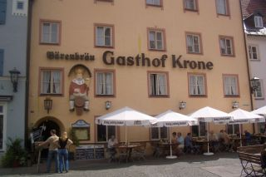
Nagyon összeszoktam a konyhán dolgozókkal és nagyon megszerettem őket. Én a saláta pályán dolgoztam és a mosogatóban is dolgoztam. Volt olyan alkalom is, amikor köreteket készítettem.
A napi rutinfeladatok mellett születésnapi partik és házibulik sora is volt ebben a kis bajor tartományban. A hely egyszerűen gyönyörű volt pont, mint a Forgensee-i tó is.
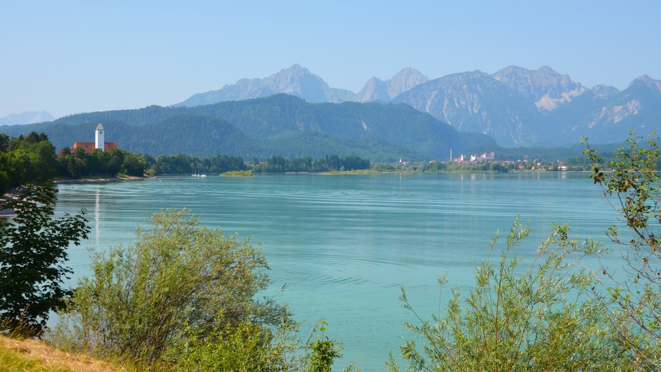
Problémák adódtak, de igyekeztünk azokat megoldani. Én úgy gondolom, hogy azok az emberek, akik ott dolgoznak, nem csak egy csapat, hanem inkább család, akik mindig összetartanak. Én nagyon szépen köszönöm, hogy igyekeztek mindenre megtanítani, most már teljesen másképp fogom látni a konyhai világot, mivel ott már dolgoztam. Az első hónap végén nagyon vágyódtam haza, de mikor eljött az a pillanat, amikor menni kellet, már inkább azt akartam volna, hogy bárcsak 1-2 hetet még maradhatnék. Nagyon fájó volt a búcsúzkodás. Hazafelé küszködtem a könnyeimmel, de hiszek benne, hogy még fogok ezekkel az emberekkel találkozni és visszamegyek még erre a csodálatos helyre.
Köszönök mindent!
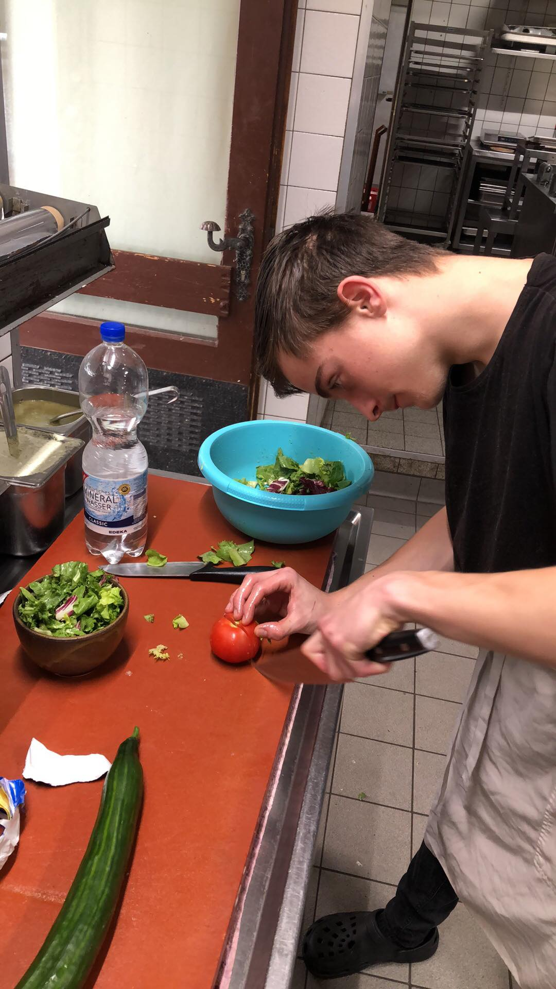

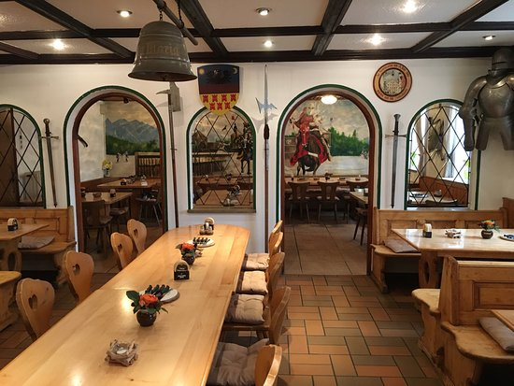

Nagy Adriám 10/A osztályos tanuló

